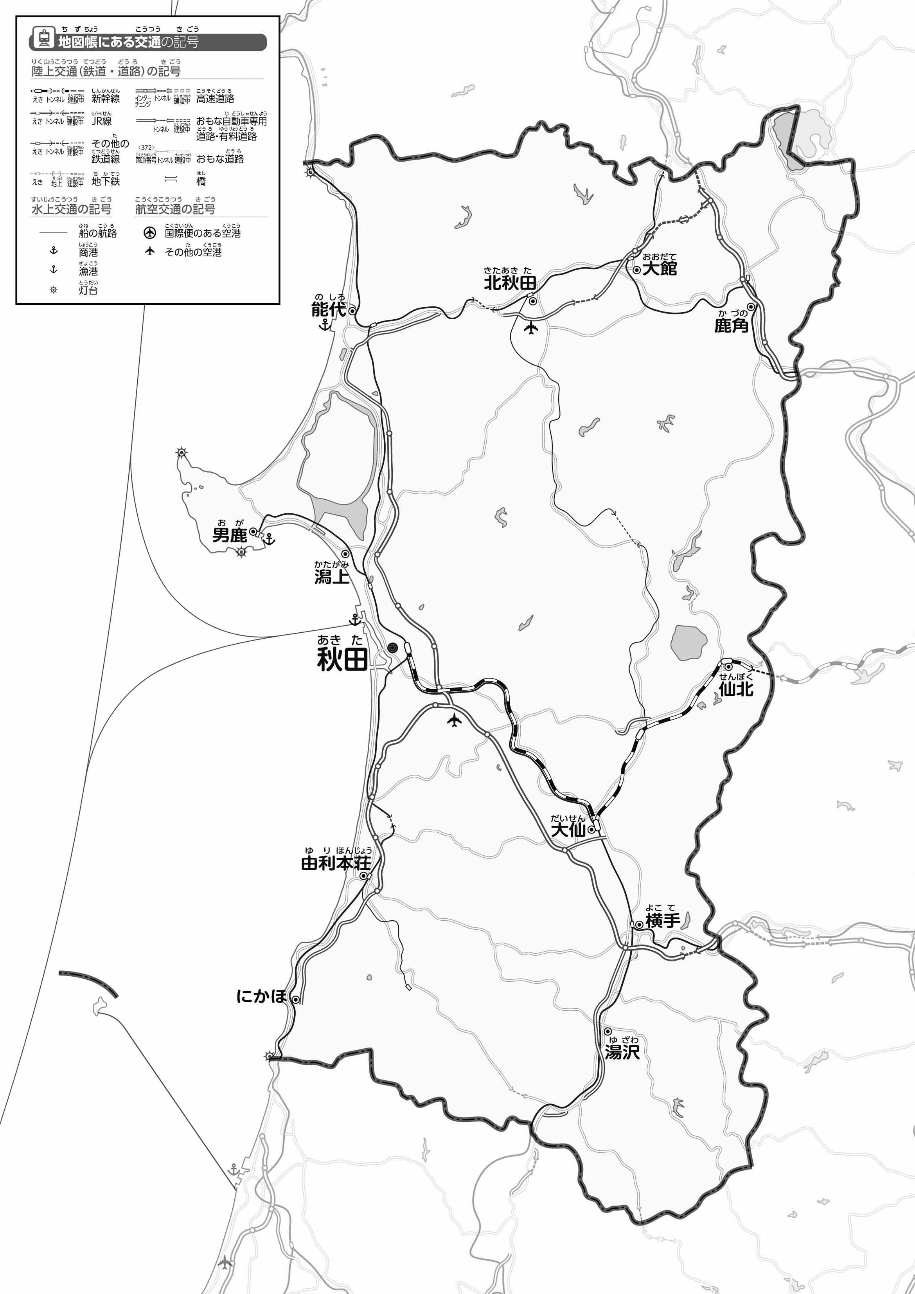
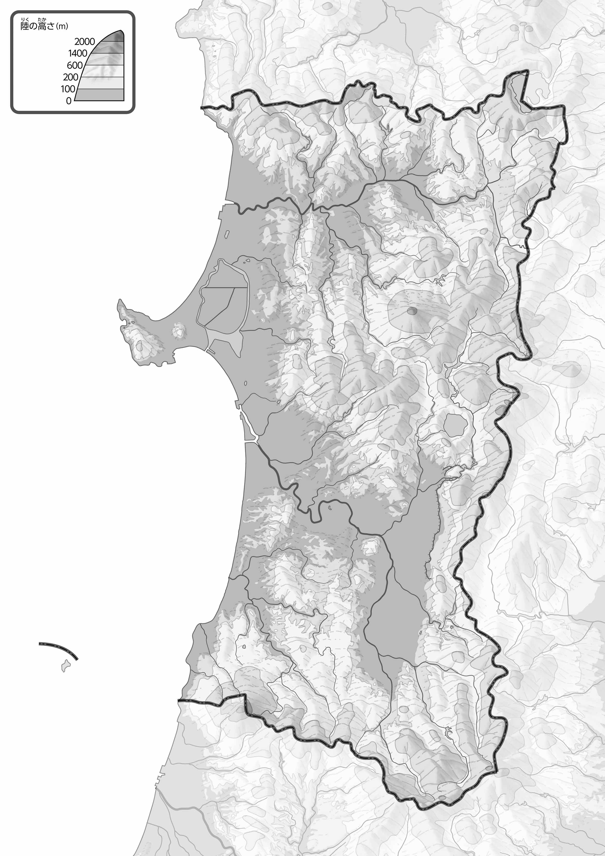
教授用資料
47都道府県地図「秋田県」を見てやってみよう！（地形・交通）
●地形のようす
●交通のようす
名前（ ）
- 高速道路と新幹線を赤色でなぞってみよう。また、トンネルのある場所を〇でかこんでみよう。
- 100ｍより低いところを、緑色の線でかこんでみよう。
- 上の２つの地図を見て、気づいたことを右の□に書いてみよう。
ヒント：高速道路や新幹線はどんなところを通っているのかな？

